XY101 Scheda creata il 31 agosto 2022
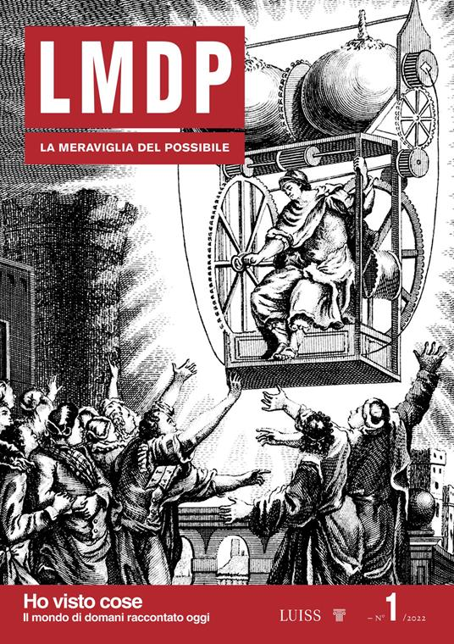
Descrizione bibliografica
*LMDP : La *meraviglia del possibile. – N. 1 ([giugno] 2022)- . - Roma : Luiss Guido Carli, 2022- . – volumi : ill. ((Trimestrale
Soggetto: Cultura – Periodici

Informazioni storico-bibliografiche
Il Campus Luiss di Viale Romania ha ospitato la presentazione della nuova rivista trimestale dell’Ateneo “LMDP – La Meraviglia del Possible“.
Per l’occasione, il compositore e musicista di origine ucraina Lubomyr Melnyk si è esibito in un concerto di pianoforte.
https://www.giovannilostorto.it/2022/07/15/la-meraviglia-del-possibile-la-nuova-rivista-luiss/
«La meraviglia del possibile vuole abitare le domande e i dubbi, riscoprire il pensiero interrogante che si alimenta di critica, e quindi evocare quel senso di stupore e di vertigine di fronte all’ignoto, quella tensione, quel richiamo a gettarci nell’abisso del futuro per anticiparne gli svolgimenti e conoscerne i segreti» – Andrea Prencipe, Rettore Luiss. Nel primo numero di LMDP Ho visto cose: saggi di Henry Chesbrough, Michele Costabile, Colin Crouch, Ernesto Di Mauro, Sergio Fabbrini, Gianfranco Marrone, Danilo Martuccelli, Helga Nowotny, Andrea Prencipe, Laura Pugno, Éric Sadin; rubriche a cura di Veronica Barassi, Edoardo Boncinelli, Carlo Bordoni, Giovanni Orsina, Gianfranco Pellegrino e Paolo Peverini; un’intervista a Franco Brambilla per i 70 anni di Urania e una graphic novel inedita della Scuola Romana dei Fumetti.

Il mondo delle riviste in Italia può contare su un nuovo progetto editoriale. Nasce La meraviglia del possibile, rivista trimestrale della Luiss, in libreria, negli store online e sul sito www.luissuniversitypress.it dal 24 giugno.
La meraviglia del possibile è il periodico dell’Università che si propone come luogo d’incontro tra scienze sociali, scienze umane e scienze esatte, attraversando differenti materie e ambiti di studio e ricerca: economia e filosofia, letteratura e poesia, politica e innovazione, semiotica e fumetti, per uno sguardo non convenzionale sulle questioni del presente. Con oltre cento pagine e uno stile grafico retrofuturista, La meraviglia del possibile intende raccontare, spiegare e indagare i temi più urgenti della contemporaneità attraverso linguaggi diversi, con interviste, rubriche, tavole a colori, contributi inediti, realizzati grazie alla collaborazione continua tra docenti Luiss e le più autorevoli voci del panorama italiano e internazionale, tra le quali nel primo numero: Veronica Barassi per parlare di Metaversi, Franco Brambilla per celebrare i 70 anni di Urania, Gianfranco Marrone sull’internaturalità, Helga Nowotny per conoscere l’Antropocene digitale, Laura Pugno per la poesia, Éric Sadin per una riflessione sulla asocialità nell’era della ragione artificiale.
«La meraviglia del possibile vuole abitare le domande e i dubbi, riscoprire il pensiero interrogante che si alimenta di critica, e quindi evocare quel senso di stupore e di vertigine di fronte all’ignoto, quella tensione, quel richiamo a gettarci nell’abisso del futuro per anticiparne gli svolgimenti e conoscerne i segreti», scrive il Rettore della Luiss Andrea Prencipe nel suo editoriale di apertura. Una dichiarazione d’intenti, la descrizione di un luogo reale o possibile, in cui collocarsi e dal quale osservare il mondo in cui viviamo per ragionare su quello che verrà.
Il comitato scientifico della rivista è composto da: Cristina Alaimo, Frans Berkhout, Valerio Castronovo, Mauro Ceruti, Henry Chesbrough, Matteo De Angelis, Pietro De Giovanni, Cristina Fasone, Sofia Hina Fernandes Da Silva Ranchordas, Daniele Gallo, Paolo Giordani, Helga Nowotny, Andrea Prencipe, Saskia Sassen, Maria Savona, Marta Simoncini. La Direzione è affidata a Pepa Sparti (Direttrice responsabile) e Daniele Rosa (Direttore editoriale). Il board editoriale è costituito da: Carlo Bordoni, Ernesto Di Mauro, Andrea Millefiorini, Gianfranco Pellegrino, Paolo Peverini. https://www.luiss.it/news/3b459b22-4752-4f49-8b19-8e331bd0fc9f

